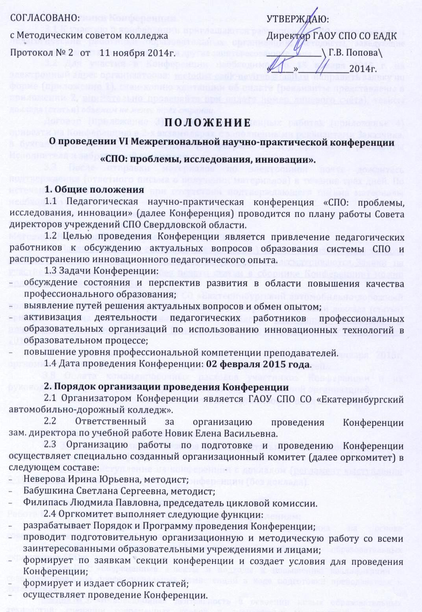

3. Участники Конференции
3.1 К участию в конференции приглашаются работники ОУ СПО: преподаватели и педагогические работники образовательных организаций, методисты, заведующие отделениями, заместители директоров и другие заинтересованные лица.
3.2 Для участия в Конференции необходимо до 15 января 2015 г. на электронный адрес организаторов: metodist-eadk-neviren@mail.ru направить заявку по форме (приложение 1), скан-копию квитанции об оплате (реквизиты представлены в приложении 2, внимательно проверяйте при оплате номер лицевого счёта), тезисы доклада (статьи) объемом не менее трёх страниц.
Договор (приложение 3) и Акт о выполненных работах (приложение 4) привезти на Конференцию в 2-х экземплярах, с заполненными реквизитами Заказчика, в бухгалтерию ГАОУ СПО СО «ЕАДК» (02 февраля 2015г.), проставить реквизиты Исполнителя и забрать свой экземпляр.
3.3 После отправки материалов по электронной почте дождитесь подтверждения (ответного письма о получении материалов) в течение трёх дней. По истечении указанного срока при отсутствии подтверждающего письма материалы необходимо отослать вновь.
3.4 Контактные телефоны:
8(343) 374-57-15 - методический кабинет;
Методист: Неверова Ирина Юрьевна - 8-902-873-86-17.
3.5 После указанного срока (15 января 2015г.) заявки на размещение тезисов доклада (статьи) в сборнике не принимаются, работы не рассматриваются. Заявки на участие в качестве слушателя (без печати статьи в сборнике Конференции) можно подавать по 30 января 2015г.
3.6 Преподаватели ГАОУ СПО СО «Екатеринбургский автомобильно-дорожный колледж» участвуют в Конференции бесплатно. Сборник с тезисами доклада (статьи) приобретаются на общих основаниях (300 рублей). Скан-копию квитанции на приобретение сборника статей по Конференции сдать в метод кабинет до 15 января 2015г.
3.7 По окончании срока приёма заявок и тезисов - с 15 января 2015г. оргкомитет формирует материалы в сборник и издает сборник статей.
3.8 Оплата командировочных расходов участников Конференции и их руководителей производится направляющей их образовательной организацией.
3.9. Участникам по желанию может быть организован обед за свой счёт, о чем делается заявка при регистрации.
4. Форма участия в Конференции
4.1 Заочная: публикация тезисов доклада (статьи) в авторской редакции в сборнике материалов Конференции.
4.2 Очная: выступление на конференции с докладом (регламент выступления 5-10 минут) или в качестве слушателя конференции (без доклада).
5. Направления работы Конференции
Работа Конференции планируется по следующим направлениям:
Пленарное заседание: «Повышение качества образования на основе совершенствования методов обучения и воспитания»;
Секция № 1: «Организация профориентационной работы в образовательных учреждениях СПО»;
Секция № 2: «Современные аспекты и подходы к повышению квалификации и совершенствованию профессиональных компетенций в ходе подготовки преподавателя к аттестации»;
Секция № 3: «Инновационная деятельность в освоении новых образовательных технологий: сценарии современных уроков и внеклассных мероприятий, авторские программы, методические практики и рекомендации».
6. Требования к оформлению материалов
6.1 Тезисы представляются в оргкомитет на электронный адрес:
metodist-eadk-neviren@mail.ru объемом не менее трёх страниц.
6.2 Тезисы отправляются в отдельном файле программы MS Word в формате
.doc имеющего имя: фамилия и инициалы автора (при соавторстве указать две фамилии). Иванов СА_тезисы.doc
6.3 Правила оформления материалов:
первая строка - фамилия, имя, отчество автора, курсив, выравнивание по правому краю,
вторая строка – должность, звание, курсив, выравнивание по правому краю,
третья строка – наименование образовательного учреждения, курсив, выравнивание по правому краю,
четвёртая строка – пустая,
пятая строка – название материалов, заглавные буквы, выравнивание по центру, жирный шрифт,
шестая строка – пустая,
седьмая - начинается основной текст, выравнивание по ширине.
6.4 Тезисы, оформляются в формате А4. Поля по 2,0 см каждое, шрифт Times New Roman; размером - кегль 14; междустрочный интервал 1,5; красная строка абзаца - 1,25; выравнивание текста по ширине, исключить переносы в словах, таблицы, иллюстрации и фото в основной текст добавляются в текстовом редакторе Word. Таблицы и рисунки размещаются по тексту. Страницы не нумеруются.
6.5 Тезисы пишутся только на русском языке.
6.6 Текст печатается в авторской редакции и дальнейшему редактированию и исправлению не подлежит.
6.7 Образец оформления:
Иванов Геннадий Викторович
преподаватель
ГАОУ СПО СО «Екатеринбургский автомобильно-дорожный колледж»
(пустая строка)
АДАПТАЦИЯ ПЕРВОКУРСНИКОВ В КОЛЛЕДЖЕ
(пустая строка)
Текст Текст Текст Текст Текст Текст Текст Текст Текст Текст Текст Текст Текст Текст Текст Текст Текст Текст Текст Текст Текст Текст Текст …

7. Порядок проведения Конференции
7.1 Конференция предусматривает следующие мероприятия:
- регистрация участников,
- презентация учебного заведения (организатор),
- пленарное заседание,
- кофе-пауза,
- работа секций по направлениям с подведением итогов,
- обед по желанию (за свой счёт).
7.2 Каждому участнику Конференции (очная форма) выдается Сертификат с указанием темы выступления или участия в качестве слушателя (заочным участникам Сертификаты не предусматриваются), а так же Сборник тезисов докладов (статей) в количестве 1 шт. на одного участника (при условии оплаты печати тезисов или за сборник – см. п.8).

8. Финансирование организации и проведения Конференции
Для возмещения затрат, связанных с организацией и проведением Конференции, изданием сборника материалов Конференции, канцелярских и почтовых расходов, печать Сертификатов необходимо перечислить:
- для очных участников организационный взнос в сумме 500 рублей;
- за публикацию в сборнике материалов Конференции 200 рублей за одну страницу печатного текста, неполная страница оплачивается как целая. На одну опубликованную статью бесплатно полагается один экземпляр сборника, в котором опубликована данная статья, независимо от числа соавторов;
- дополнительные экземпляры сборника (для соавторов или участников без печати статьи) оплачиваются отдельно в сумме 300 рублей за один экземпляр;
- по заочному участию сборник будет направлен автору по адресу, указанному в заявке; на почтовые расходы при отправке одной бандероли по России оплатить 100 рублей, за страны зарубежья – 330 рублей.

9. Проведение Конференции
9.1 Конференция проводится 02 февраля 2015 года с 10-00ч.
по адресу: г. Екатеринбург, ул. Ленина, 91, Екатеринбургский автомобильно-дорожный колледж.
9.2 Проезд от ж/д вокзала автобусом №31, до остановки «Восточная», далее через подземный переход. По городу до остановки «Автомобильный колледж» ходят автобусы: 27, 61, 28, 50, 54, 166 (Берёзовский); маршрутное такси: 030, 040, 050, 054, 0154 (Берёзовский). Проход под арку прямо к зданию красного цвета.
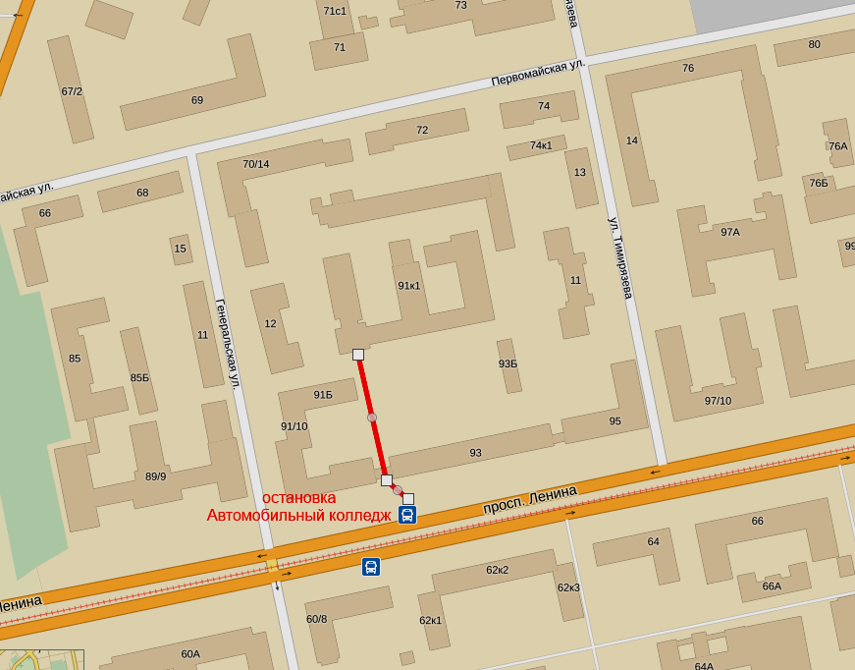
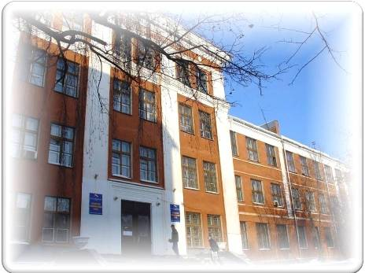
Приложение 1
В оргкомитет VI Межрегиональной научно-практической конференции
«СПО: проблемы, исследования, инновации».

ЗАЯВКА
на участие

Ф.И.О. участника (полностью)
Место работы (полное наименование)
Должность, звание
Телефон (обязательно)
e-mail (обязательно)
Форма участия (отметить галочкой) | ◻ - выступление на конференции с опубликованием доклада;  ◻ - участие в качестве слушателя конференции;  ◻ - заочное участие с опубликованием доклада.
Направление работы конференции (секция №)
Название тезиса доклада (статьи)
Кол-во дополнительных сборников
(за дополнительную оплату)
Необходимое оборудование
Почтовый адрес для заочного участия (куда отправлять сборник, индекс указать обязательно)
Банковские реквизиты учебного заведения (обязательно для Договора услуг, Счета по безналичной оплате)

Заявка отправляется по электронной почте на адрес metodist-eadk-neviren@mail.ru отдельным файлом на каждого участника, например, Иванов СА_заявка.doc
Приложение 2
Платежная квитанция
Министерство финансов Свердловской области (ГАОУ СПО СО «ЕАДК»
л/с 33012906280 ) ИНН 6660008046 КПП 666001001
Получатель платежа
Учреждение банка: РКЦ ЕДИНЫЙ г.Екатеринбург
Р/счет 40601810600003000001 БИК 046568000
ИЗВЕЩЕНИЕ
за VI Межрегиональную научно-практическую конференцию

Фамилия, имя, отчество плательщика,

Адрес _________________________________________________________________________________________________________________

Оплата Код дохода 01200000000000000130 ОКАТО 65701000

Итого к оплате 500 руб. 00 коп. (Пятьсот рублей 00 копеек)

Подпись плательщика подпись кассира
Министерство финансов Свердловской области (ГАОУ СПО СО «ЕАДК»
л/с 33012906280 ) ИНН 6660008046 КПП 666001001
Получатель платежа
Учреждение банка: РКЦ ЕДИНЫЙ г.Екатеринбург
Р/счет 40601810600003000001 БИК 046568000
ИЗВЕЩЕНИЕ
за VI Межрегиональную научно-практическую конференцию

Фамилия, имя, отчество плательщика,

Адрес _________________________________________________________________________________________________________________

Оплата Код дохода 01200000000000000130 ОКАТО 65701000

Итого к оплате 500 руб. 00 коп. (Пятьсот рублей 00 копеек)

Подпись плательщика подпись кассира
Скан-копия квитанции отправляется по электронной почте на адрес
metodist-eadk-neviren@mail.ru отдельным файлом на каждого участника, например, Иванов СА_квитанция.doc

Банковские реквизиты колледжа:
Министерство финансов Свердловской области
ГАОУ СПО СО «ЕАДК» л/с 33012906280
ИНН 6660008046, КПП 666001001
Р/с 40601810600003000001
БИК 046568000
Учреждение банка: РКЦ ЕДИНЫЙ г.Екатеринбург
Обязательно для заполнения!
Назначение платежа: Организационные взносы за участие в конференции.

Приложение 3
Договор возмездного оказания услуг

г. Екатеринбург | "______" _____________________ 2014г.
ГАОУ СПО СО "Екатеринбургский автомобильно-дорожный колледж" в лице директора Поповой Г. В., действующего на основании Устава, именуемое в дальнейшем "Исполнитель", с одной стороны, и ____________________________________________________________, в лице ___________________________, действующего на основании __________________, именуемое в дальнейшем "Заказчик", с другой стороны, заключили Настоящий Договор о нижеследующем:
- Предмет договора.
  - Исполнитель принимает на себя обязательства 02.02.2015 г. организовать и провести на базе ГАОУ СПО СО «ЕАДК» по адресу: г. Екатеринбург, пр. Ленина, 91,
VI Межрегиональную научно-практическую конференцию «СПО: проблемы, исследования, инновации», а Заказчик обязуется принять участие в Конференции и оплатить организационный взнос за участие.
- Стоимость работ и порядок оплаты.
  - Стоимость организационного взноса за очное участие в Конференции одного участника Заказчика составляет 500 (пятьсот) руб. 00 коп. (НДС не облагается).
  - Общая сумма договора составляет ________________________________________ руб. _____ коп. (НДС не облагается).
  - Оплата организационного взноса за участие в Конференции производится Заказчиком в размере 100% предоплаты в наличном (безналичном) порядке перечислением денежных средств на указанный Исполнителем счёт в управлении Федерального казначейства в срок до 30.01.2015г.
3. Ответственность сторон.
3.1. В случае невозможности исполнения услуг, возникшей по вине Заказчика, услуги Исполнителя подлежат оплате в полном объеме.
3.2. В случае, когда невозможность исполнения возникла по обстоятельствам, за которые ни одна из сторон не отвечает, Заказчик возмещает Исполнителю фактически понесенные им расходы.
4. Срок действия договора.
  - Настоящий договор вступает в силу с момента его подписания и действует до выполнения сторонами своих договорных обязательств.
  - Настоящий договор, может быть, расторгнут по основаниям, предусмотренным действующим законодательством Российской Федерации.

5. Юридические адреса и реквизиты сторон:

"Исполнитель"

ГАОУ СПО СО "Екатеринбургский автомобильно-дорожный колледж"
Россия г. Екатеринбург, пр. Ленина, д. 91, телефон/факс 8 (343) 374-01-10
ИНН 6660008046 КПП 666001001
Министерство финансов Свердловской области (ГАОУ СПО СО «ЕАДК» л/с 33012906280)
р/с 40601810600003000001 в учреждении банка: РКЦ ЕДИНЫЙ г.Екатеринбург
БИК 046568000

"Заказчик"
_______________________________________________________________________________________________________________________________________________________________________________________________________________________________________________________________________________________________________________________________________________________________________________________________________________________________________________________________________________________________________________________________________________________________________________________________________________________

6. Подписи сторон:
От "Исполнителя"  Директор ГАОУ СПО СО "ЕАДК"  _________________________ /Г. В. Попова/  М.П. | От "Заказчика"  ___________________________________  __________________ /_________________/  М.П.

Приложение 4

АКТ
сдачи- приемки оказанных услуг

г. Екатеринбург "02" февраля 2014 г.

1. ГАОУ СПО СО "Екатеринбургский автомобильно-дорожный колледж", именуемое в дальнейшем "Исполнитель", в лице директора Г. В. Поповой, действующего на основании Устава, с одной стороны, и _______________________________________________, именуемое в дальнейшем "Заказчик", в лице ______________________________, действующего на основании __________________, с другой стороны, составили настоящий акт в том, что услуги по договору возмездного оказания услуг от "______" ____________________ 2015г. оказаны в согласованные сторонами сроки и в надлежащем порядке.
2. Стоимость оказанных услуг по организации и проведению VI Межрегиональной научно-практической конференции «СПО: проблемы, исследования, инновации» составила ______________________________________________________________________ руб. _______ коп.
3. Стороны взаимных претензий по договору не имеют.

От "Исполнителя" От "Заказчика"

_______________ Г. В. Попова _____________/_________________/
М.П. М.П.

